Tygodniowy cykl 27.04- 30.05 Tajemnice książek.
Temat dnia: Moje ulubione książki.
- „Ulubiona książka” – zachęćmy dzieci, by zastanowiły się, jaka jest ich ulubiona książka, kto jest jej głównym bohaterem i jaką historię w niej przedstawiono. Dziecko swoimi słowami niech opowie o swojej ulubionej książce?
- Kilka zagadek o bajkach i postaciach z bajek, które pomogą przypomnieć dzieciom o ulubionych bohaterach.
Jaka to dziewczynka
ma roboty wiele,
a na pięknym balu
gubi pantofelek?
Chłopiec z bajki znany,
z drewna wystrugany.
Kiedy kłamał w głos
strasznie rósł mu nos.
Tylko cal wysokości
miała ta dzieweczka.
Dlatego też jej imię
brzmiało…
Na podwórku je tępiono,
kto powie dlaczego?
Gdy podrosło łabędzie
przyjęły je jak swego.
Jakie imiona
mają braciszek i siostrzyczka.
Którzy w lesie spotkali,
chatkę zrobioną z pierniczka?
Za siedmioma górami,
za siedmioma rzekami
żyła sobie królewna
z krasnoludkami
Czy już wiesz,
kto w tej chatce mieszka?
No przecież, to proste!
To................................
Z wysokiej wieży warkocz spuszczała,
czy mi odpowiesz, jak na imię miała ?
Nosi na głowie czerwoną czapeczkę,
czy wiesz jak nazwano tę małą dzieweczkę ?

- Zastanówmy się, jaki różne rodzaje książek mamy w domach
w księgarniach czy bibliotekach np: albumy, atlasy, beletrystykę, książki obrazkowe, komiksy. Książki mogą być też elektroniczne – do czytania lub do słuchania, e-booki i audiobooki.
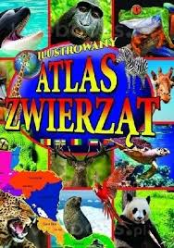
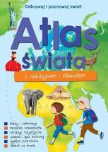

Rożnego rodzaju Atlasy

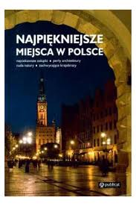
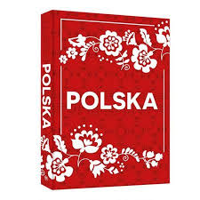

Różnego rodzaje Albumy

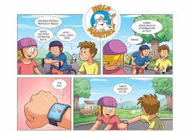
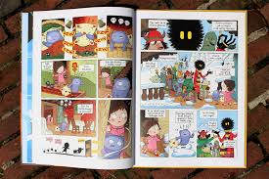

Komiksy

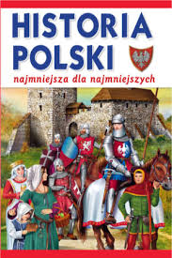
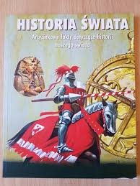
Historyczne

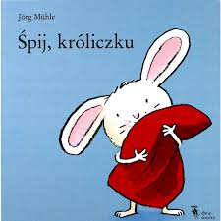
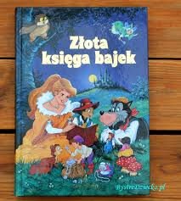
Bajki

- Wprowadzenie literki F,f ( Odtworzyć na filmiku).
- Praca z KP4.5a – zaznaczanie głoski f w słowach, zaznaczanie liczby głosek w nazwach obrazków.
- Praca z KP4.5b – pisanie litery F, f po śladzie, otaczanie pętlą litery F, f znalezionej wśród innych liter, czytanie tekstu z poznanych liter, rysowanie ilustracji do tekstu.
- Praca plastyczna: na kartce z bloku narysujcie kredkami, flamastrami ilustrację do swojej ulubionej bajki. Rodziców proszę aby przysłali zdjęcie Waszej pracy na pocztę przysiekiprzedszkole@interia.pl

